Tierisch sauber AB 47

Bestimmung der Gewässergüte anhand von Leitorganismen

1. Fülle diesen Steckbrief deines Dorfbachs aus.

Name des Gewässers: Probeort:

Ufer (Verbauung, Bewuchs, Gliederung):

Bach (Tiefe, Breite, Verlauf):

Wasser (Temperatur, Sauerstoffgehalt, Fliessgeschwindigkeit):

Lichtverhältnisse (Schatten, Sonneneinstrahlung):

- Schreibe die Anzahl der gefundenen Tiere in die Tabelle und multipliziere die Werte mit dem Saprobienwert s. Schreibe die berechneten Werte in die letzte Spalte der Tabelle.

Nr. | Name /Typ | Saprobienwert | Anzahl der |  | Produkt
 |  | (s) | gefundenen | Tiere (A) | s × A
1 | Steinfliegenlarven | 1,5
2 | Eintagsfliegenlarve | 1,7
3 | Lidmückenlarve | 1,7
4 | Köcherfliegenlarve mit Köcher | 1,8
5 | Köcherfliegenlarve ohne Köcher | 2,0
6 | Kriebelmückenlarve | 2,3
7 | Rote Zuckmückenlarve | 3,8
8 | Bachflohkrebs | 1,8
9 | Wasserassel | 2,7
10 | Flussnapfschnecke | 2,0
11 | grauer Strudelwurm | 1,3
12 | weisser Strudelwurm | 2,3
13 | Schlammröhrenwurm | 3,8
14 | Rollegel | 3,0
Summe

- Berechne nun den Saprobienindex. Addiere dazu alle Werte der gefundenen Tiere und alle Produkte s × A und notiere sie in der Zeile «Summe».

Summe 1: Gesamtzahl der gefundenen Tiere =

Summe 2: Summe der Produkte s × A = Dividiere nun die Summe 2 durch die Summe 1: Dies ist der Saprobienindex deines Gewässers.

Kisam21 Seite 1/ 2

Tierisch sauber AB 47

Bestimmung der Gewässergüte anhand von Leitorganismen

- Wie belastet ist der Dorfbach? Bestimme dazu mittels der Tabelle auf Seite 2 dieses Arbeitsblatts

die Gewässergüteklasse.

Tabelle zur Bestimmung der Gewässergüte

 | Saprobienindex | Gewässergüte
sauber und unbelastet | kleiner als 1,5 | I
gering belastet | von 1,5 bis kleiner als 1,8 | II
mässig belastet | 1,8 bis kleiner als 2,3 | III
kritisch belastet | 2,3 bis kleiner als 2,7 | IV
verschmutzt – stark belastet | 2,7 bis kleiner als 3,2 | V

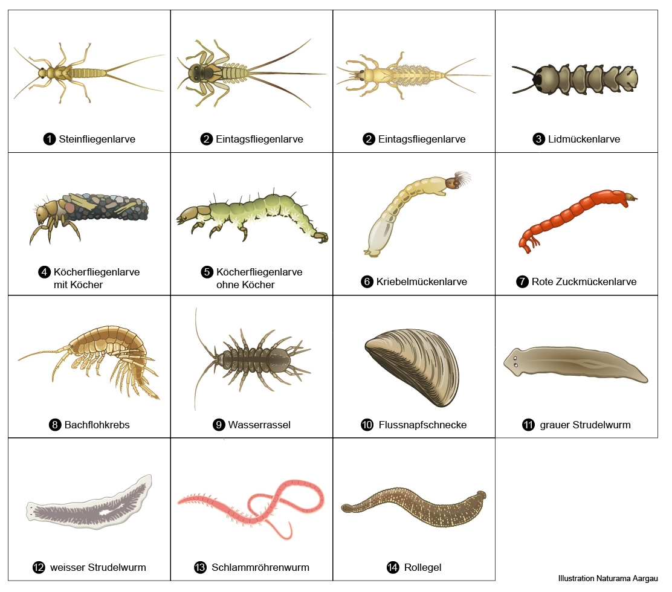

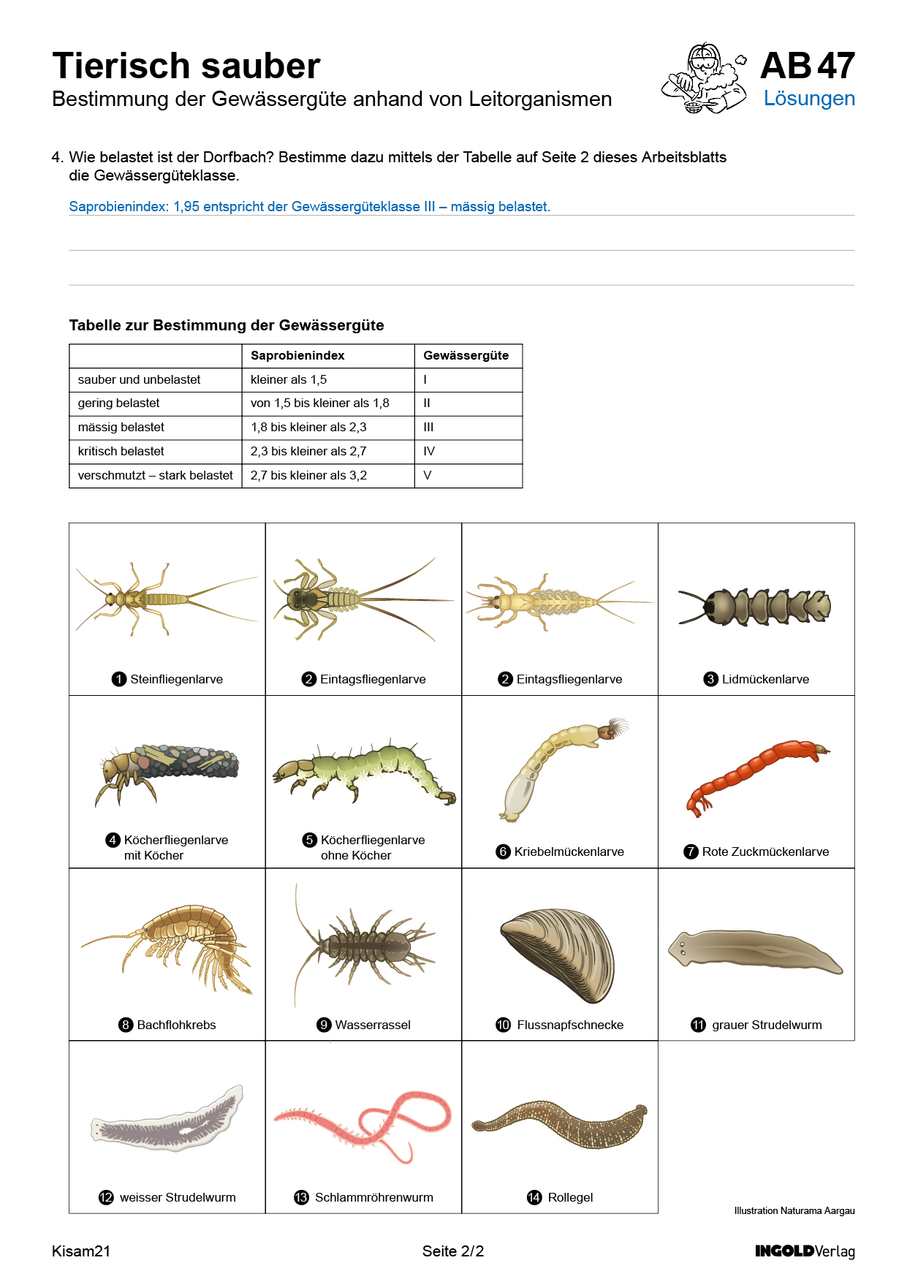

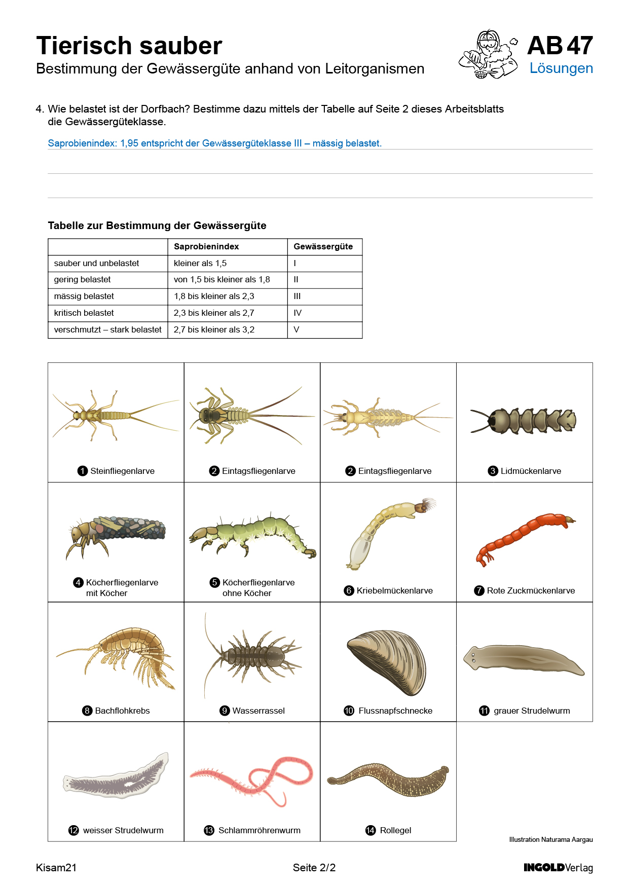

Kisam21 Seite 2/ 2

